**Instalación de MySQL Workbench**

La instalación de **MySQL Workbench** se realiza mediante la descarga del ejecutable correspondiente desde el sitio oficial de MySQL.

Primero, es necesario descargar el instalador de MySQL Workbench desde la página oficial de MySQL. Asegúrate de elegir la versión compatible con tu sistema operativo.

Una vez descargado el archivo, haz doble clic sobre él para ejecutarlo. Aparecerá una ventana solicitando permiso para realizar la instalación.

En la ventana de instalación, selecciona la opción **Custom** para personalizar los componentes que deseas instalar. Luego, haz clic en el botón **Next >**.

En esta sección, desglosa las siguientes categorías haciendo clic en el símbolo **+** que aparece junto a ellas:

**MySQL Servers**: Selecciona la opción **MySQL Server 8.0.40 - x64**.

**Applications**: Selecciona **MySQL Workbench 8.0.40 – x64**.

Pasa estos elementos al lado derecho de la ventana utilizando las flechas de selección. Deberían verse como en la imagen. 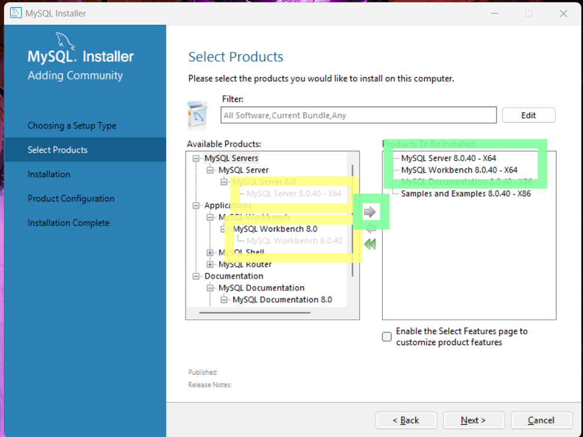

Además, desglosa la categoría **Documentation** y selecciona:

**MySQL Documentation 8.0.40 - x86**.

**Samples and Examples 8.0.40 - x86**.

Una vez seleccionados todos los componentes necesarios, haz clic en **Next >**.

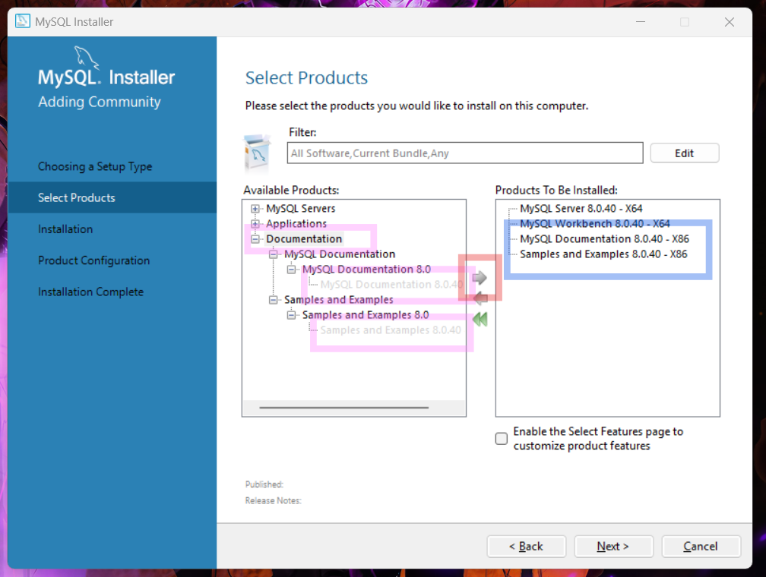

En la siguiente ventana, haz clic en el botón **Execute** para comenzar la instalación de los componentes seleccionados. El instalador iniciará el proceso y mostrará el progreso en pantalla.

Espera a que todos los pasos se completen correctamente. Una vez finalizado, haz clic en el botón **Next >** para continuar

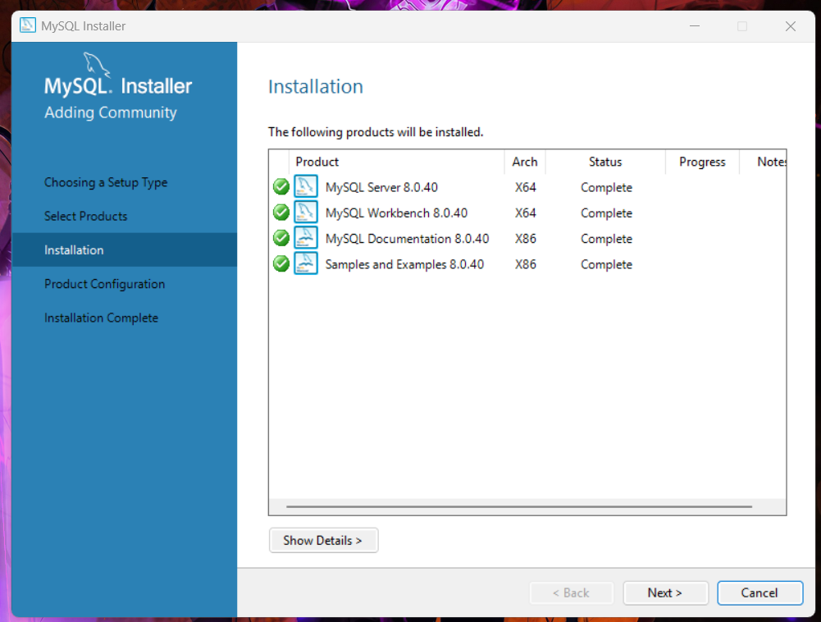

En la siguiente ventana, simplemente haz clic en el botón **Next >**

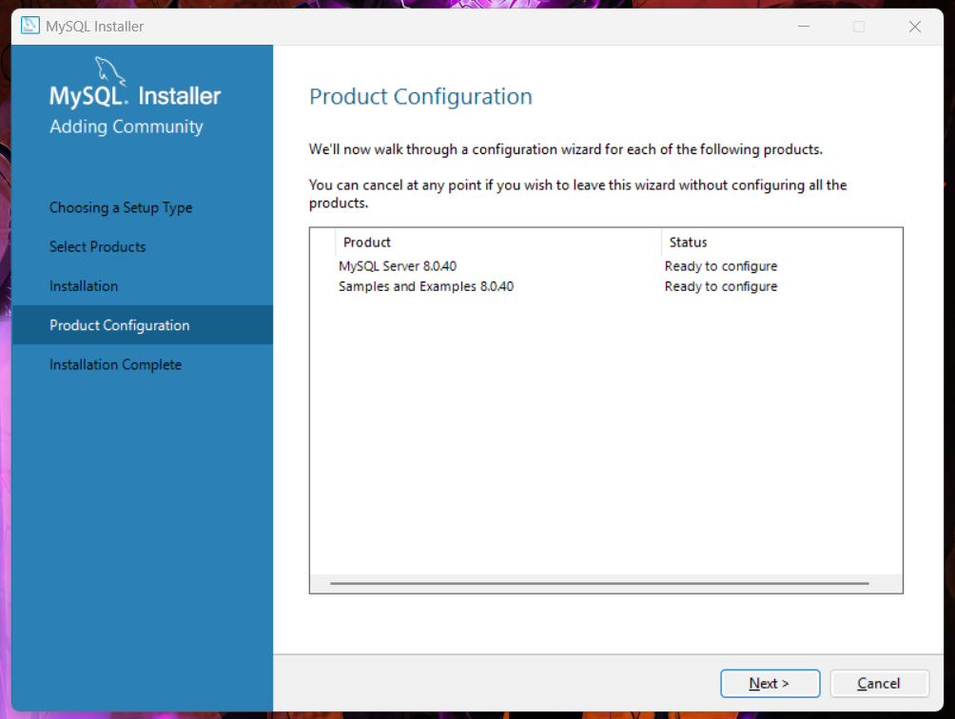

En la ventana de configuración, asegúrate de que el puerto predeterminado **3306** se mantenga sin cambios. No es necesario modificar ninguna opción en esta sección. Simplemente haz clic en **Next >** para continuar

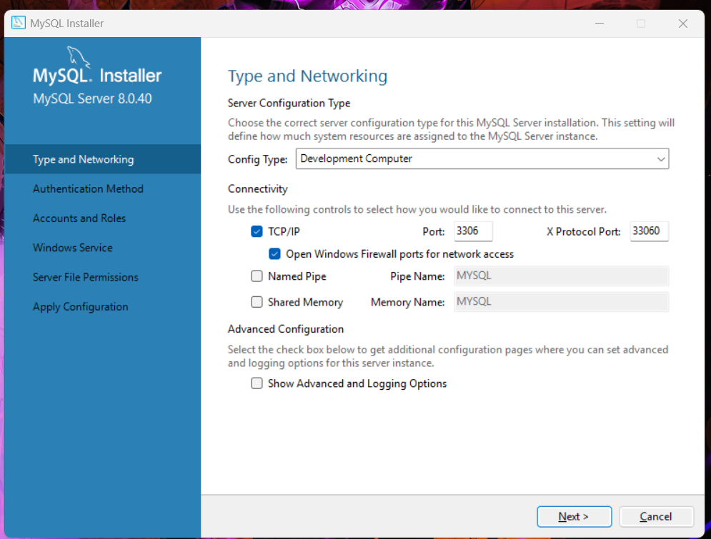

En la ventana siguiente, no es necesario realizar cambios. Simplemente haz clic en **Next >**

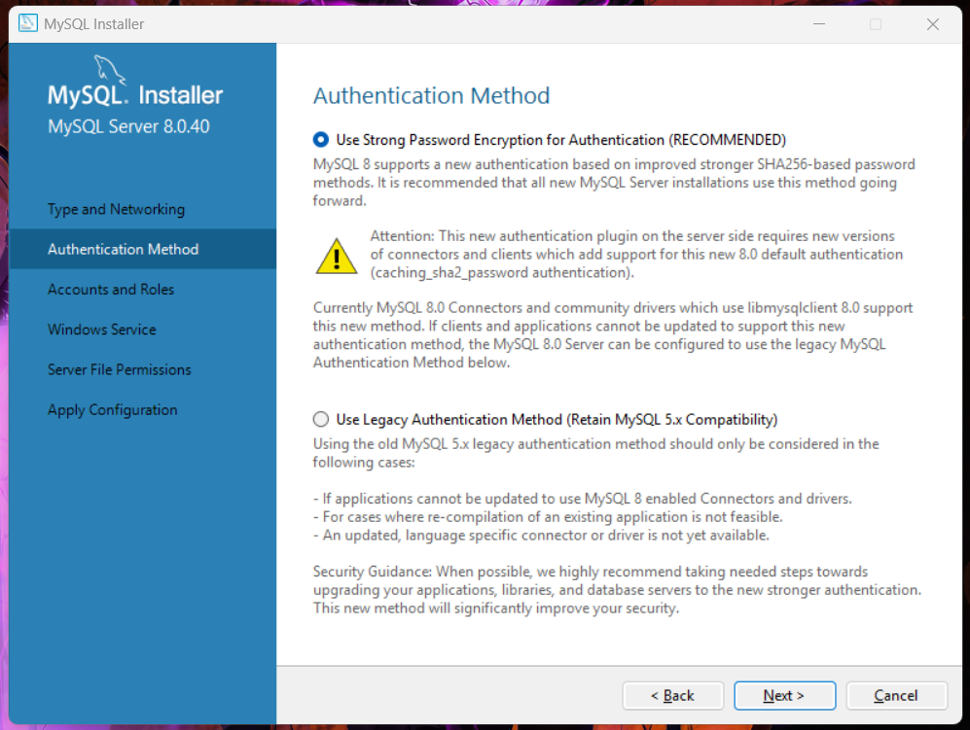

En esta sección, se te pedirá establecer una contraseña para el usuario **root** de MySQL. Es importante elegir una contraseña que puedas recordar fácilmente. Por ejemplo, puedes usar una combinación sencilla como **"123456"** para propósitos de aprendizaje o práctica.

⚠️ **Nota:** Si estás configurando MySQL para un entorno de producción, elige una contraseña más segura y compleja para proteger tu base de datos.

Después de ingresar la contraseña en los dos campos requeridos, haz clic en **Next >**

En la siguiente ventana, después de configurar la contraseña, haz clic en **Next >** para seguir con el proceso de instalación. No es necesario realizar ningún cambio adicional en esta sección.

En las siguientes ventanas del asistente, continúa haciendo clic en **Next >** para avanzar. No es necesario modificar ninguna configuración adicional, ya que los valores predeterminados son adecuados para la mayoría de los usuarios.

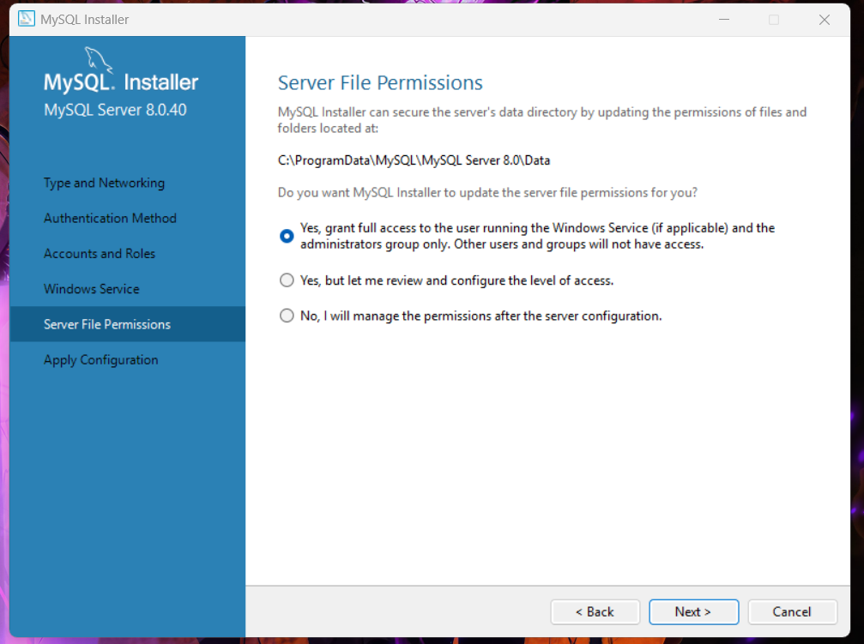

En la ventana **Apply Configuration**, haz clic en el botón **Execute** para aplicar todas las configuraciones seleccionadas. El proceso comenzará y deberá completarse en algunos minutos.

Espera a que el proceso termine y asegúrate de que se muestre un mensaje de éxito. Una vez finalizado, haz clic en **Next >** para continuar.

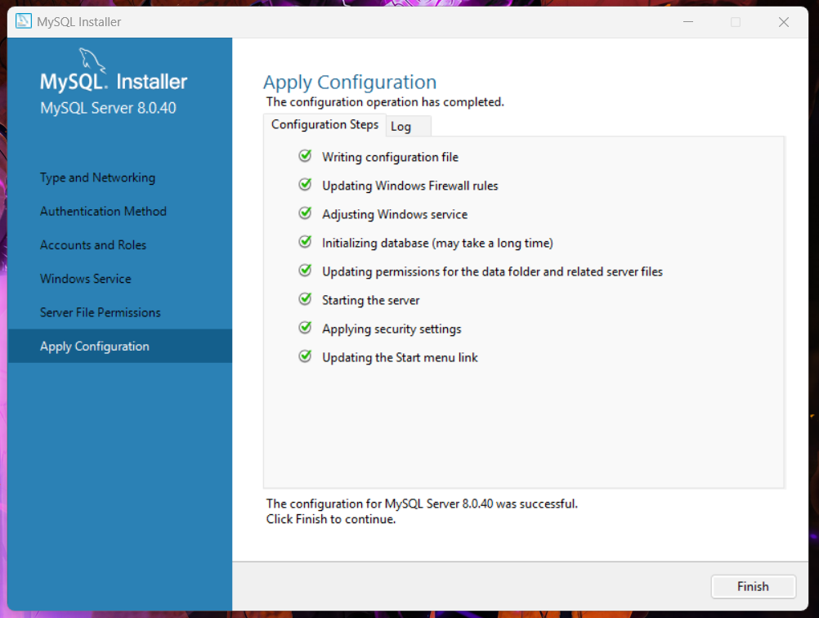

Una vez que se haya completado el proceso de configuración, haz clic en **Finish**

Después de hacer clic en **Finish**, aparecerá una última ventana. En esta ventana, simplemente haz clic en **Next >**

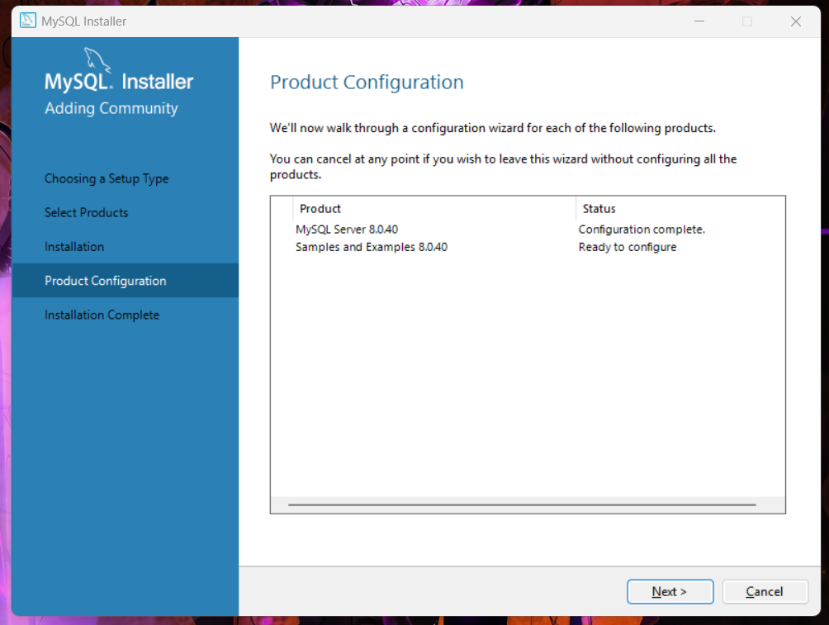

En esta ventana, se te pedirá que ingreses la contraseña que configuraste previamente para el usuario **root** de MySQL. Ingresa la contraseña (por ejemplo, **"123456"**) en el campo correspondiente. Luego, haz clic en el botón **Check** para verificar la configuración

Una vez que el sistema confirme que la contraseña es correcta, te mostrará un mensaje de verificación. Después de esto, haz clic en **Next >** para continuar con la configuración

En esta ventana, haz clic en el botón **Execute** para completar la configuración final. Espera a que el proceso termine. Una vez que se haya completado correctamente, haz clic en **Finish** para finalizar el proceso de instalación de MySQL Workbench

En la siguiente ventana, simplemente haz clic en **Next >** para completar el proceso de instalación

En la ventana **Installation Complete**, haz clic en **Finish**. Después de esto, MySQL Workbench se abrirá automáticamente

¡Y listo! La instalación fue exitosa, y ahora MySQL Workbench está listo para ser utilizado. Ya puedes comenzar a trabajar con tu base de datos

Referencias

*Guía de Instalación de MySQL Server y MySQL Workbench en Diferentes Sistemas Operativos" | Alura Cursos Online*. (2024, 1 julio). Alura. <https://www.aluracursos.com/blog/descargar-mysql-serve>

https://www.facturarenlinea.com.mx/descarga/M_Mysql.pdf